I. Giới thiệu – theo cách hiểu của Bao
1. Tổng quan
JWT(Json Web Token) là 1 dạng chuỗi các ký tự được sinh ra gửi cho người dùng sau khi học đăng nhập vào hệ thống, dạng mã này được lưu vào trình duyệt web phía người dùng có tác dụng giúp hệ thống xác thực người dùng mỗi khi tiếp nhận request từ người dùng.
Ví dụ: Có thể hiểu theo cách như sau: jwt như 1 chìa khóa mà hệ thống gửi cho mỗi ng dùng, với mỗi cấp bậc tài khoản khác nhau mà chiếc rương ứng với chìa khóa có thể mở được khác nhau.
Dùng để tang mức độ bảo mật của hệ thống: chỉ có những người dùng nhận đc jwt từ hệ thống mới được request tới như lấy dữ liệu lên hoặc lưu dữ liệu xuống, và như đã nói, tùy vào cấp bậc mà mỗi người dùng sẽ được giới hạn hành động của họ đối với hệ thống
2. Cấu trúc
JWT bao gồm 3 phần chính, được phân tách bằng dấu chấm (.):
Header: Chứa thông tin về loại token (JWT) và thuật toán mã hóa (ví dụ: HS256, RS256). Ví dụ:
{
"alg": "RS256",
"typ": "JWT"
}
Phần này được mã hóa Base64Url.
Payload: Chứa các claims (tuyên bố) – thông tin về người dùng hoặc dữ liệu bổ sung. Có 3 loại claims:
- Registered claims: Các trường tiêu chuẩn như iss (issuer), aud (audience), exp (expiration), sub (subject).
- Public claims: Các trường tùy chỉnh được định nghĩa công khai.
- Private claims: Các trường riêng tư giữa hai bên. Ví dụ:
{
"sub": "user123",
"name": "Nguyen Van A",
"exp": 1698777600
}
Phần này cũng được mã hóa Base64Url.

Signature: Được tạo bằng cách lấy Header và Payload đã mã hóa, sau đó ký bằng một khóa bí mật (secret key) hoặc khóa riêng (private key) tùy thuộc vào thuật toán. Phần này đảm bảo token không bị thay đổi.

Khi ghép lại, JWT trông như thế này:
eyJhbGciOiJSUzI1NiIsInR5cCI6IkpXVCJ9.eyJzdWIiOiJ1c2VyMTIzIn0.<signature>

3. Cách hoạt động của JWT
Sau đây là sơ đồ tuần tự, miêu tả trình tự hoạt động của JWT:
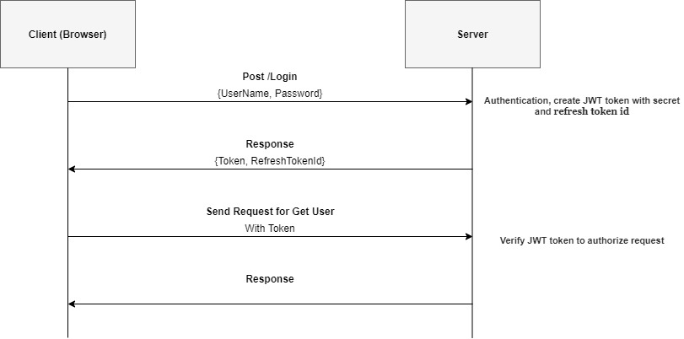
- Người dùng gửi thông tin đăng nhập (username/password) đến server.
- Server kiểm tra thông tin, nếu hợp lệ, tạo một JWT và gửi lại cho client.
- Client lưu JWT (thường trong local storage hoặc cookie) và gửi nó trong header của mỗi yêu cầu sau (thường là Authorization: Bearer <token>).
- Server xác minh JWT (kiểm tra chữ ký, thời gian hết hạn, v.v.) để xác thực người dùng mà không cần truy vấn database.

II. Set Up JWT cơ bản trong ASP .NET Core
1. Cài đặt Nuget Package

Cài đặt các Nuget Package dưới đây:
- Microsoft.EntityFrameworkCore.SqlServer
- Microsoft.EntityFrameworkCore.Tools
- Microsoft.IdentityModel.Tokens
- System.IdentityModel.Tokens.Jwt
- Microsoft.AspNetCore.Authentication.JwtBearer

2. Tạo Models
- Tạo thư mục Models:
Tạo lớp AppicationUser.cs kế thừa IdentityUser như sau:
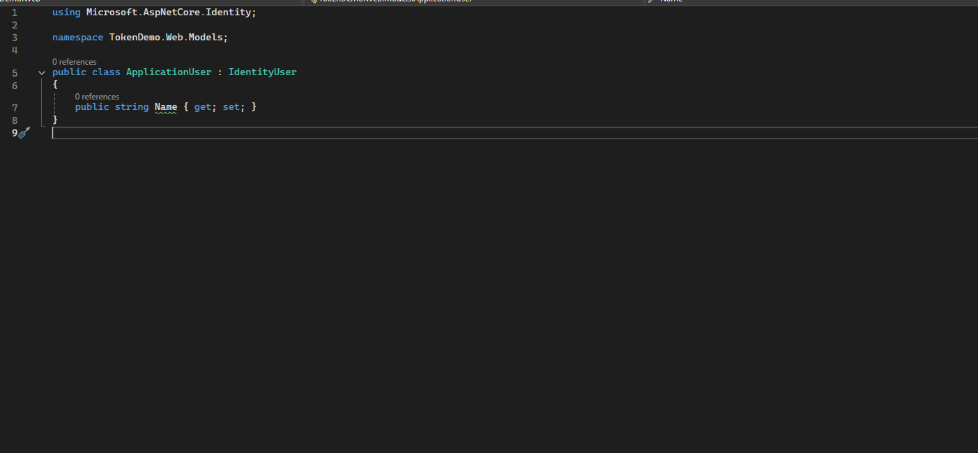

Và lớp JwtOptions để chứa thông tin cấu hình JWT:
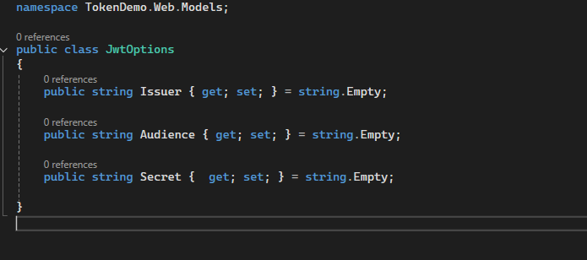

- Trong thư mục Models, tạo thư mục Dto:
Trong thư mục Dto, tạo các class như sau

//Class này đùng để hứng request Login của người dùng
public class LoginRequestDto
{
public string Username { get; set; }
public string Password { get; set; }
public bool RememberMe { get; set; } = false;//Có tác dụng sinh refreshToken nếu được chọn

}
//Class này dùng để trả về dữ liệu sau khi người dùng login thành công
public class LoginResponseDto
{
public UserDto User { get; set; }
public string Token { get; set; }
public string RefreshToken { get; set; }

}

//Class này đùng để hứng request đăng ký tài khoản của người dùng
public class RegistrationRequestDto
{
public string Email { get; set; }
public string Name { get; set; }
public string PhoneNumber { get; set; }
public string Password { get; set; }
public string? RoleName { get; set; }
}

//Lớp này trả về phẩn hồi mỗi request của ng dùng
public class ResponseDto
{
public object? Result { get; set; }
public bool IsSuccess { get; set; } = true;
public string Message { get; set; } = "";

}
//Class này chứa thông tin người dùng
public class UserDto
{
public string ID { get; set; }
public string Email { get; set; }
public string Name { get; set; }
public string PhoneNumber { get; set; }
}

Sau khi tạo xong các class, cấu trúc thư mục như sau:
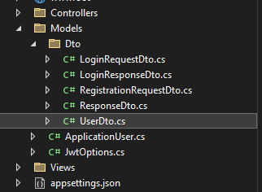

3. Tạo DbContext
Tạo thư mục Data -> Tạo class AppDbContext:

//IdentityDbContext<TUser> là một DbContext mở rộng hỗ trợ quản lý người dùng, vai trò, xác thực, quyền hạn trong ASP.NET Core Identity.
public class AppDbContext : IdentityDbContext<ApplicationUser>
{
public AppDbContext(DbContextOptions<AppDbContext> options) : base(options)
{

}
//Khai báo đại diện cho bảng AspNetUsers trong cở sở dữ liệu
public DbSet<ApplicationUser> ApplicationUsers { get; set; }

protected override void OnModelCreating(ModelBuilder modelBuilder)
{
base.OnModelCreating(modelBuilder);

}
}
4. Cấu hình trong appsettings.json
"ConnectionStrings": {
//Cấu hình kết nối với Database
"DefaultConnection": "Server=MSI;Database=TokenDemo;user id=sa;password=1234567890;trusted_connection=true;encrypt=false"
},

"ApiSettings": {
//Cấu hình thông tin cho jwt
"JwtOptions": {
"Secret": "THIS IS USED TO SIGNED AND VERIFY JWT TOKENS, REPLACE IT WITH YOUR OWN SECRET",
"Issuer": "token-auth-api",
"Audience": "token-client"
}
}
Với Cấu hình kết nối Database:
Các bạn có thể thay đổi Sever, Database, password theo cấu hình và tên db của các bạn
5. Cấu hình trong program.cs
var builder = WebApplication.CreateBuilder(args);

builder.Services.AddControllers();

// Lấy chuỗi kết nối từ file cấu hình (appsettings.json)
var connectionString = builder.Configuration.GetConnectionString("DefaultConnection").ToString();

// Cấu hình DbContext sử dụng SQL Server
builder.Services.AddDbContext<AppDbContext>(options =>
{
options.UseSqlServer(connectionString);
});

// Cấu hình JWT bằng cách ánh xạ các giá trị từ file appsettings.json vào đối tượng JwtOptions đã tạo phía trên
builder.Services.Configure<JwtOptions>(builder.Configuration.GetSection("ApiSettings:JwtOptions"));

// Cấu hình Identity để quản lý người dùng và quyền hạn, sử dụng Entity Framework
builder.Services.AddIdentity<ApplicationUser, IdentityRole>()
.AddEntityFrameworkStores<AppDbContext>()
.AddDefaultTokenProviders();

#region Service Dependency Injection

#endregion

builder.Services.AddEndpointsApiExplorer();
builder.Services.AddSwaggerGen();

var app = builder.Build();

if (app.Environment.IsDevelopment())
{

app.UseSwagger();
app.UseSwaggerUI();
}

app.UseHttpsRedirection();

app.UseAuthentication(); // Kích hoạt xác thực người dùng bằng JWT

app.UseAuthorization(); // Kích hoạt phân quyền người dùng

app.MapControllers();

// Áp dụng migration tự động khi khởi động ứng dụng
ApplyMigration();

app.Run();

// Hàm ApplyMigration giúp tự động cập nhật database theo các migration mới nhất
void ApplyMigration()
{
using (var scope = app.Services.CreateScope())
{
var _db = scope.ServiceProvider.GetRequiredService<AppDbContext>();
if (_db.Database.GetPendingMigrations().Count() > 0) // Kiểm tra nếu có migration chưa áp dụng
{
_db.Database.Migrate(); // Áp dụng migration
}
}
}
6. Tạo Service cho chức năng Generate Token
Tạo thư mục Service -> Bên trong trong tạo thư mục IService:
Tạo interface IJwtTokenGenerator
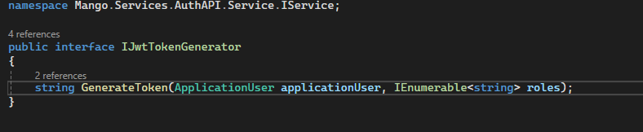
Trong thư mục Service:
Tạo class JwtGenerator để thực thi interface trên
public class JwtTokenGenerator : IJwtTokenGenerator
{
private readonly JwtOptions _jwtOptions;

// Trích JwtOptions từ cấu hình vào class thông qua IOptions
public JwtTokenGenerator(IOptions<JwtOptions> jwtOptions)
{
_jwtOptions = jwtOptions.Value;
}
//Phương thức sinh refresh token
//Để làm gì thì giải thích sau
public string GenerateRefreshToken()
{
string refreshtoken = Guid.NewGuid().ToString();
return refreshtoken;
}

// Phương thức tạo JWT token từ thông tin người dùng và danh sách vai trò (roles)
public string GenerateToken(ApplicationUser applicationUser, IEnumerable<string> roles)
{
JwtSecurityTokenHandler tokenHandler = new(); // Tạo trình xử lý token
var key = Encoding.ASCII.GetBytes(_jwtOptions.Secret); // Chuyển đổi Secret thành byte array để dùng làm khóa bảo mật

// Danh sách các claims (thông tin người dùng lưu trong token)
var claimList = new List<Claim>
{
new Claim(JwtRegisteredClaimNames.Email, applicationUser.Email), // Email của người dùng
new Claim(JwtRegisteredClaimNames.Sub, applicationUser.Id), // ID của người dùng
new Claim(JwtRegisteredClaimNames.Name, applicationUser.UserName.ToString()) // Tên người dùng
};

// Thêm danh sách vai trò (roles) của người dùng vào token, điều này có tác dụng kiểm tra quyền hạn truy cập của user
claimList.AddRange(roles.Select(role => new Claim(ClaimTypes.Role, role)));

// Cấu hình thông tin cho token
var tokenDescriptor = new SecurityTokenDescriptor
{
Audience = _jwtOptions.Audience,
Issuer = _jwtOptions.Issuer,
Subject = new ClaimsIdentity(claimList), // Danh sách claims (danh sách role)
Expires = DateTime.UtcNow.AddDays(7), // Thời gian hết hạn của token (7 ngày)
SigningCredentials = new SigningCredentials(
new SymmetricSecurityKey(key), // Khóa bí mật để ký token
SecurityAlgorithms.HmacSha256Signature // Thuật toán ký token
)
};

// Tạo token dựa trên mô tả tokenDescriptor
var token = tokenHandler.CreateToken(tokenDescriptor);

// Chuyển token thành chuỗi JWT và trả về
return tokenHandler.WriteToken(token);
}
}

7. Tạo chức năng Đăng ký/Đăng nhập
Tương tự như trên, tạo interface IAuthService trong thư mục IService:
public interface IAuthService
{
Task<string> Register(RegistrationRequestDto requestDto);
Task<LoginResponseDto> Login(LoginRequestDto requestDto);

Task<bool> AssignRole(string email, string roleName);
}
Tạo class AuthService trong thư mục Service để thực thi interface trên:
public class AuthService : IAuthService
{
private readonly AppDbContext _db;
private readonly UserManager<ApplicationUser> _userManager;
private readonly RoleManager<IdentityRole> _roleManager;
private readonly SignInManager<ApplicationUser> _signInManager;

private readonly IJwtTokenGenerator _jwtTokenGenerator;
public AuthService(AppDbContext appDbContext, UserManager<ApplicationUser> userManager, RoleManager<IdentityRole> roleManager, IJwtTokenGenerator jwtTokenGenerator, SignInManager<ApplicationUser> signInManager)
{
_db = appDbContext;
_userManager = userManager;
_roleManager = roleManager;
_signInManager = signInManager;
_jwtTokenGenerator = jwtTokenGenerator;
}

//Phương thức gán role cho user
public async Task<bool> AssignRole(string email, string roleName)
{
var user = _db.ApplicationUsers.FirstOrDefault(u => u.Email.ToLower() == email.ToLower());
if (user != null)
{
if (!_roleManager.RoleExistsAsync(roleName).GetAwaiter().GetResult())
{
//Create role nếu nó không tồn tại
_roleManager.CreateAsync(new IdentityRole(roleName)).GetAwaiter().GetResult();
}
//Nếu đã có thì gán role cho user
await _userManager.AddToRoleAsync(user, roleName);
return true;
}
return false;
}
//Phương thức đăng nhập
public async Task<LoginResponseDto> Login(LoginRequestDto requestDto)
{
var user = _db.ApplicationUsers.FirstOrDefault(u => u.UserName.ToLower() == requestDto.Username.ToLower());

bool isValid = await _userManager.CheckPasswordAsync(user, requestDto.Password);

if (user == null || !isValid)
{
return new LoginResponseDto()
{
User = null,
Token = ""
};

}
//Lấy ra các roles của user đang login
var roles = await _userManager.GetRolesAsync(user);
//Truyền thông tin user và roles vừa lấy để sinh Token
var token = _jwtTokenGenerator.GenerateToken(user, roles);
UserDto userDto = new()
{
Email = user.Email,
ID = user.Id,
Name = user.Name,
PhoneNumber = user.PhoneNumber
};
LoginResponseDto loginResponseDto = new()
{
User = userDto,
Token = token
};
return loginResponseDto;
}

public async Task<string> Register(RegistrationRequestDto requestDto)
{
//Mappping thông tin người dùng từ Dto về ApplicationUser
ApplicationUser user = new()
{
UserName = requestDto.Email,
Email = requestDto.Email,
NormalizedEmail = requestDto.Email.ToUpper(),
Name = requestDto.Name,
PhoneNumber = requestDto.PhoneNumber,
};

try
{
var result = await _userManager.CreateAsync(user, requestDto.Password);
if (result.Succeeded)
{

//Sau khi create thành công thì tiến hành gán vài trò cho user
var assignRoleIsSuccessful = await AssignRole(requestDto.Email, requestDto.RoleName);
if (assignRoleIsSuccessful)
{
return "";
}
else
{
return "Err when AssignRole";
}
}
else
{
return result.Errors.FirstOrDefault().Description;
}
}
catch (Exception ex)
{

}
return "Error Encountered";
}
}

8. Tạo AuthController
a. Endpoint for Register
private readonly IAuthService _authService;
private readonly IConfiguration _configuration;
protected ResponseDto _responseDto;
public AuthAPIController(IAuthService authService, IConfiguration configuration)
{
_authService = authService;
_configuration = configuration;
_responseDto = new();
}
[HttpPost("register")]
public async Task<IActionResult> Register([FromBody] RegistrationRequestDto model)
{
//decrypt lại password vì phía user đã mã hóa password trước khi gửi lên
model.Password = General.DecryptString(model.Password);
var errorMessage = await _authService.Register(model);
if (!string.IsNullOrEmpty(errorMessage))
{
_responseDto.IsSuccess = false;
_responseDto.Message = errorMessage;
return BadRequest(_responseDto);
}
return Ok(_responseDto);
}

b. Endpoint for Login
[HttpPost("login")]
public async Task<IActionResult> Login([FromBody] LoginRequestDto model)
{
//tương tự như register, user gửi lên sẽ mã hóa pass trước

model.Password = General.DecryptString(model.Password);
var loginResponse = await _authService.Login(model);
if(loginResponse.User == null)
{
_responseDto.IsSuccess = false;
_responseDto.Message = "Username or password is incorrect";
return BadRequest(_responseDto);
}
//Trả ra token và refresh token
_responseDto.Result = loginResponse;
return Ok(_responseDto);
}

IV.Consume Token
1. Tạo Models
Tạo project ASP .NET Core Web App mới
-Copy-Paste những Model trong TokenDemo.Web bỏ vào thư mục Models như sau:
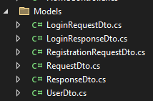

2.Tạo Ubility
Tạo thư mục Ubility -> Tạo class SD chứa các thông tin bất biến:
public class SD
{
public static string AuthAPIBase { get; set; }

public const string RoleAdmin = "ADMIN";

public const string RoleCustomer = "CUSTOMER";

public enum ApiType
{
GET,
POST,
PUT,
DELETE
}
}

3.Tạo Services
a. IBaseService và BaseService: để gửi request tới các api
public class BaseService : IBaseService
{
private readonly IHttpClientFactory _httpClientFactory;
private readonly ITokenProvider _tokenProvider;
public BaseService(IHttpClientFactory httpClientFactory,ITokenProvider tokenProvider )
{
_httpClientFactory = httpClientFactory;
_tokenProvider = tokenProvider;
}
public async Task<ResponseDto?> SendAsync(RequestDto requestDto, bool withBearer = true)
{
try
{
HttpClient client = _httpClientFactory.CreateClient("MangoAPI");
HttpRequestMessage message = new();
message.Headers.Add("Accept", "application/json");

if (withBearer)
{
//Lấy token từ TokenProvider
var token = _tokenProvider.GetToken();
//Thêm token vào header Authorization
message.Headers.Add("Authorization", $"Bearer {token}");
}
message.RequestUri = new Uri(requestDto.Url);
if (requestDto.Data != null)
{
message.Content = new StringContent(JsonConvert.SerializeObject(requestDto.Data), Encoding.UTF8, "application/json");
}

HttpResponseMessage? apiResponse = null;
switch (requestDto.ApiType)//Phân loại APi Type dựa theo request
{
case ApiType.POST:
message.Method = HttpMethod.Post;
break;
case ApiType.PUT:
message.Method = HttpMethod.Put;
break;
case ApiType.DELETE:
message.Method = HttpMethod.Delete;
break;
default:
message.Method = HttpMethod.Get;
break;
}
//Gửi request
apiResponse = await client.SendAsync(message);

switch (apiResponse.StatusCode)
{
case HttpStatusCode.NotFound:
return new() { IsSuccess = false, Message = "Not Found" };
case HttpStatusCode.Forbidden:
return new() { IsSuccess = false, Message = "Access Denied" };
case HttpStatusCode.Unauthorized:
return new() { IsSuccess = false, Message = "Unauthorized" };
case HttpStatusCode.InternalServerError:
return new() { IsSuccess = false, Message = "Internal Server Error" };
default:
var apiContent = await apiResponse.Content.ReadAsStringAsync();
var apiResponseDto = JsonConvert.DeserializeObject<ResponseDto>(apiContent);
return apiResponseDto;
}
}
catch (Exception ex)
{
var dto = new ResponseDto
{
Message = ex.Message.ToString(),
IsSuccess = false,
};
return dto;
}
}
}

b. IAuthServe và AuthService
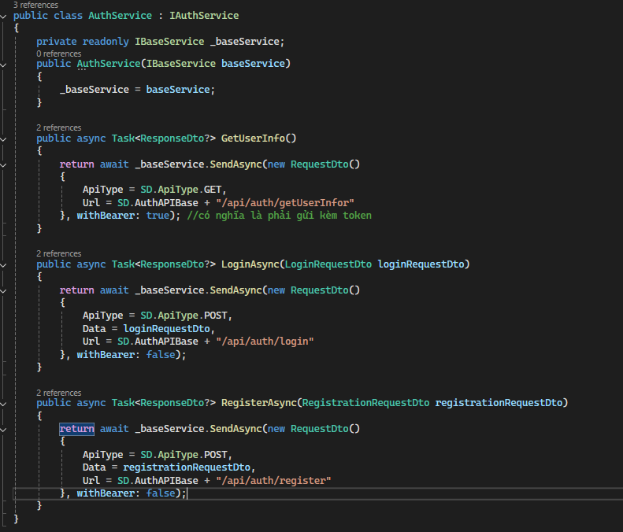
c. ITokenProvider và TokenProvider
public class TokenProvider : ITokenProvider
{
private readonly IHttpContextAccessor _contextAccessor;
public TokenProvider(IHttpContextAccessor httpContextAccessor)
{
_contextAccessor = httpContextAccessor;
}

public void SetToken(string token)//Lưu token vào session
{

_contextAccessor.HttpContext?.Session.SetString("token", token);
}

public string? GetToken()//lấy Tojken ra
{

return _contextAccessor.HttpContext?.Session.GetString("token");
}

public void ClearToken()//Xóa Token
{

_contextAccessor.HttpContext?.Session.Remove("token");
}

public void ClearRefreshToken()//Xóa refreshToken
{
_contextAccessor.HttpContext?.Response.Cookies.Delete("refreshToken");
}

public string? GetRefreshToken()//Lấy refreshToken
{
string refreshToken = null;
_contextAccessor.HttpContext?.Request.Cookies.TryGetValue("refreshToken", out refreshToken);
return refreshToken;
}

public void SetRefreshToken(string token)//Lưu refreshToken vào cookie
{
_contextAccessor.HttpContext?.Response.Cookies.Append("refreshToken", token, new CookieOptions
{
HttpOnly = true, // Ngăn chặn việc truy cập token từ JavaScript
SameSite = SameSiteMode.Strict, // Bảo mật chống CSRF
Expires = DateTime.UtcNow.AddDays(30) // Thời gian sống của Refresh Token
});
}

}

4. Thêm thông tin cấu hình trong appsetting.json
Thêm đường dẫn https đến server
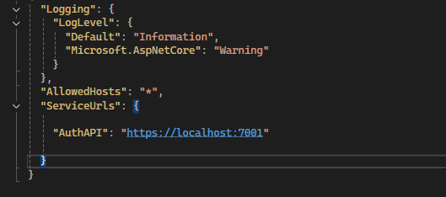
5. Cấu hìn trong Program.cs
a. Cấu hình Session để lưu token cho người dùng
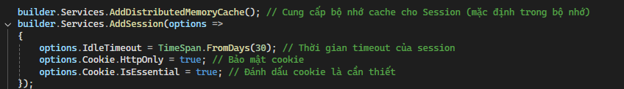
Ngoài ra thêm:
app.UseSession();//Cấu hình để sử dụng MiddleWare với Session
Trước Cấu hình Routing và Authoriation
b. Đăng ký HttpClient cho Service
c. Gán đường dẫn đến server vào SD class
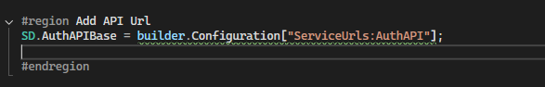
d. Đăng ký Injection cho các Service
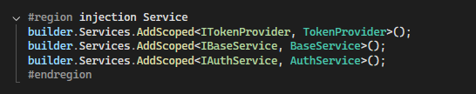

6. Tạo Controller
a. AuthController
-Đăng ký:
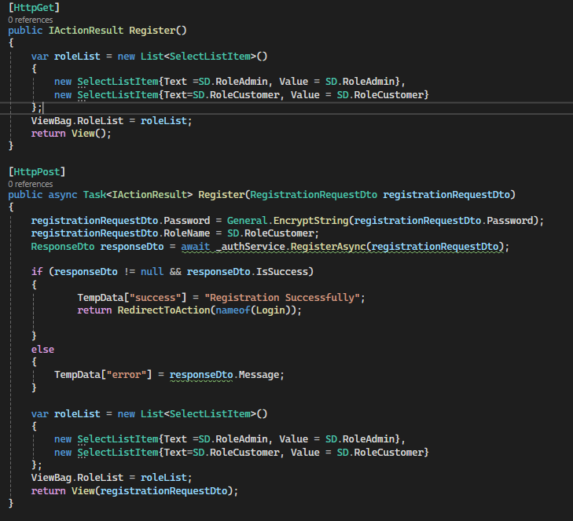

-Đăng nhập:
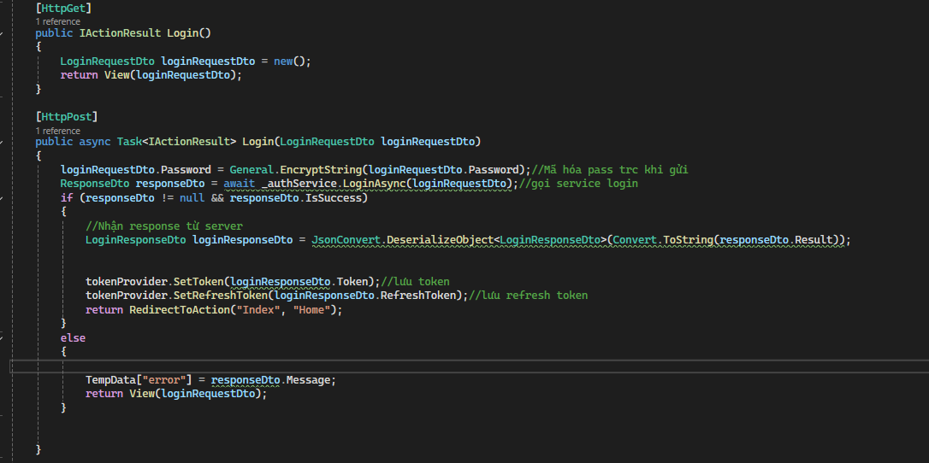
b. HomeController
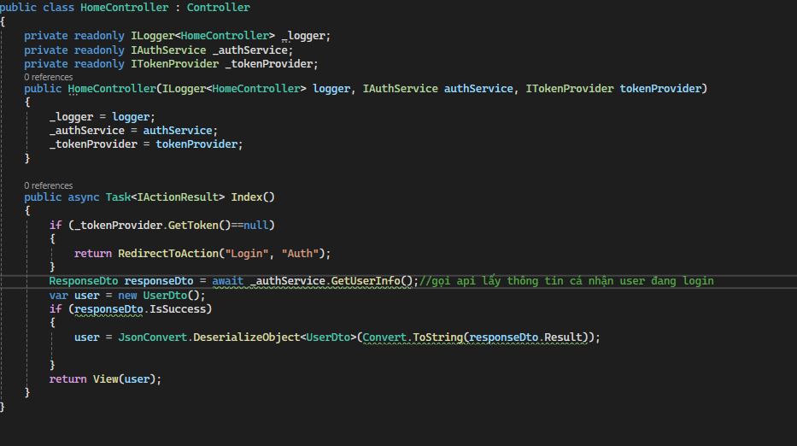
V. Xác thực token và Authorize
1. Cấu hình xác thực token – phía server
Tạo thư mục Extension, tạo static class và method cấu hình như sau:
public static class WebApplicationBuilderExtensions
{
public static WebApplicationBuilder AddAppAuthentication(this WebApplicationBuilder builder)
{
//Lấy thông tin cấu hình jwt
var settingsSection = builder.Configuration.GetSection("ApiSettings");

var secret = settingsSection.GetValue<string>("Secret");
var issuer = settingsSection.GetValue<string>("Issuer");
var audience = settingsSection.GetValue<string>("Audience");
//Chuyển secret key thành mảng byte
var key = Encoding.ASCII.GetBytes(secret);

builder.Services.AddAuthentication(x =>
{
x.DefaultAuthenticateScheme = JwtBearerDefaults.AuthenticationScheme;
x.DefaultChallengeScheme = JwtBearerDefaults.AuthenticationScheme;
}).AddJwtBearer(x =>
{
x.TokenValidationParameters = new TokenValidationParameters
{
ValidateIssuerSigningKey = true,
//Dùng thuật toán để ký
IssuerSigningKey = new SymmetricSecurityKey(key),
ValidateIssuer = true,
ValidIssuer = issuer,
ValidAudience = audience,
ValidateAudience = true,
};
});

return builder;
}
}

2. Cấu hình trong program.cs
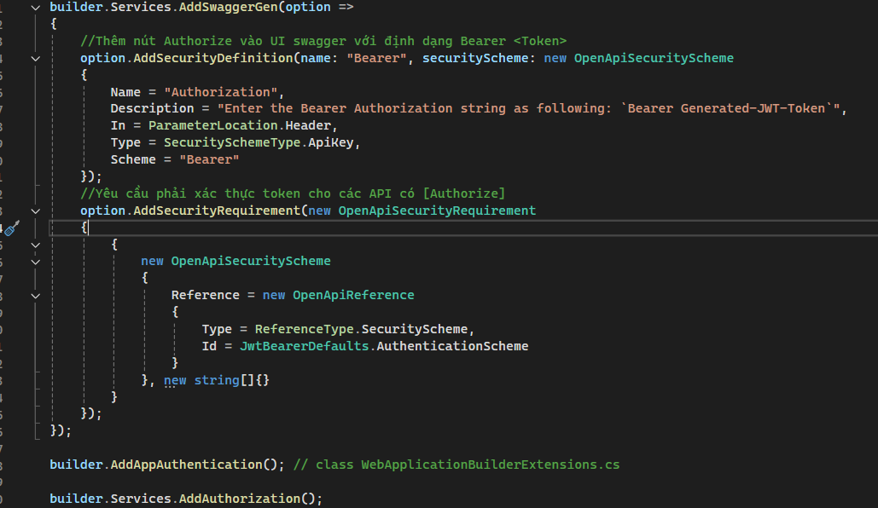
3. Thêm Api [Authorization] trong controller
Trong AuthContrller của TokenDemo.Web:
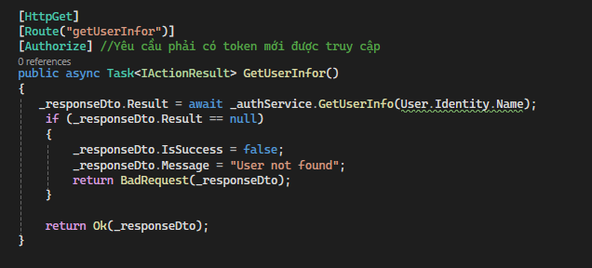
Tạo Api này có gắn [Authorization] nên yêu cầu phía client khi gửi request đến api này, phải thêm token ở header.Chính vì thế, nên phía client gửi đến như sau:
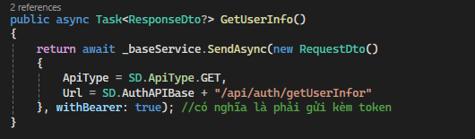
Lưu ý: khi gửi api yêu cầu xác thực api thì sẽ bật withBearer = true
Vì thế, khi BaseService được gọi, sẽ dựa vào withBearer = true mà sẽ gắn thêm token vào header:
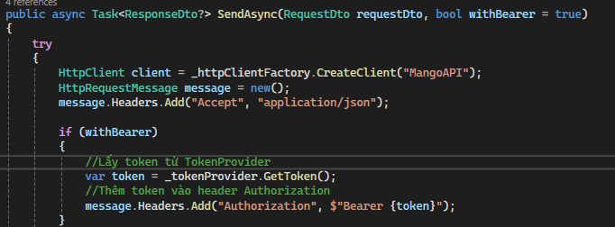

4. Thêm Views cho AuthController
a. Tạo UI cho Login
Tạo file Login.cshtml trong thư mục /Views/Auth
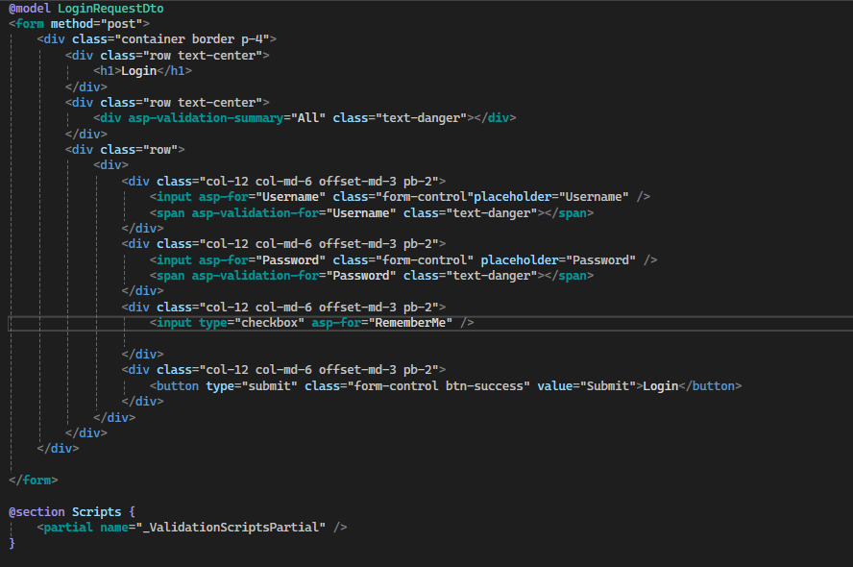

b. UI register
Tạo file Register.cshtml trong thư mục /Views/Auth

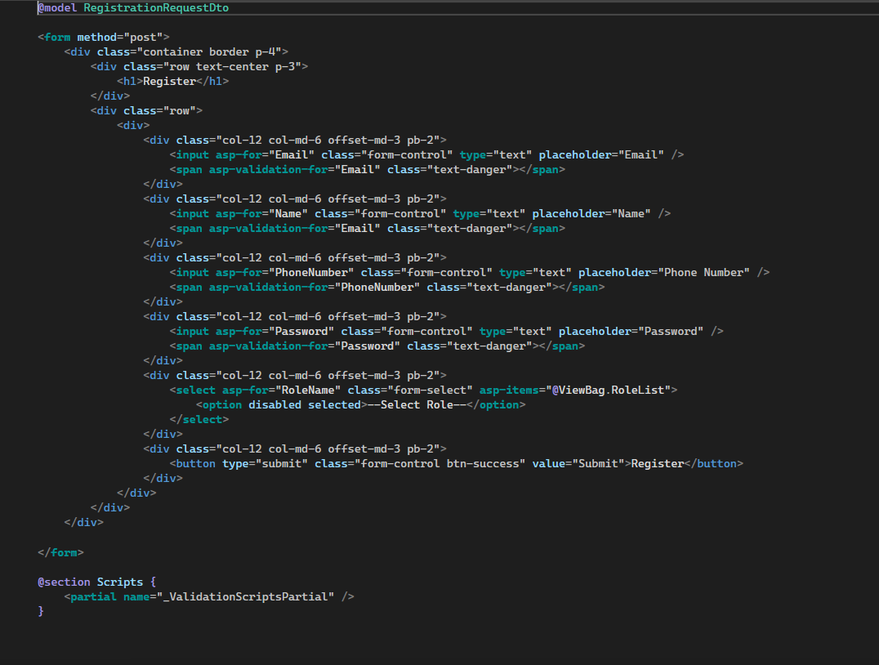

5. Home Views
Tạo file index.cshtml trong thư mục /Views/Home
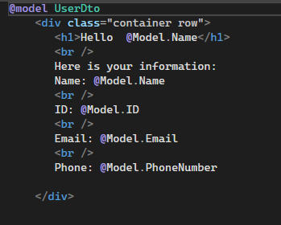

Kết quả khi login thành công, tại index.cshtml trong Home:
